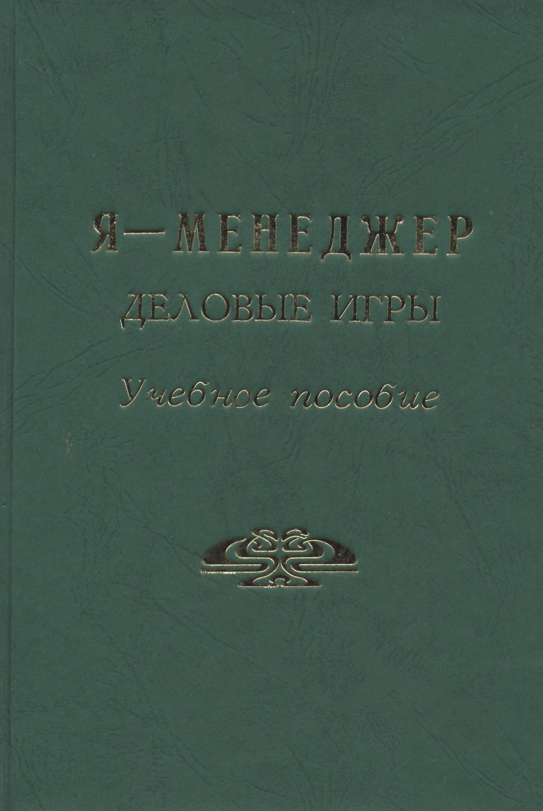

Питерская Л.Ю.
Учебное пособие, издание второе, переработанное и дополненное.
Рекомендовано Министерством образования и науки РФ в качестве учебного пособия для студентов высших учебных заведений по экономическим специальностям.- Пятигорск, 2007.

